**ҚАЗАҚСТАН РЕСПУБЛИКАСЫ БІЛІМ ЖӘНЕ ҒЫЛЫМ МИНИСТРЛІГІ**

**ТҮРКІСТАН ОБЛЫСЫ**

**КЕЛЕС АУДАНЫ**

**№31 Ш.УӘЛИХАНОВ АТЫНДАҒЫ ЖАЛПЫ ОРТА МЕКТЕБІ**

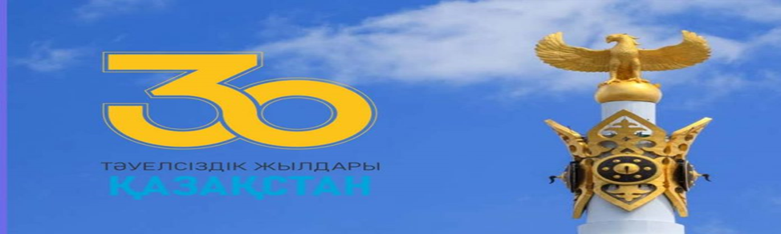

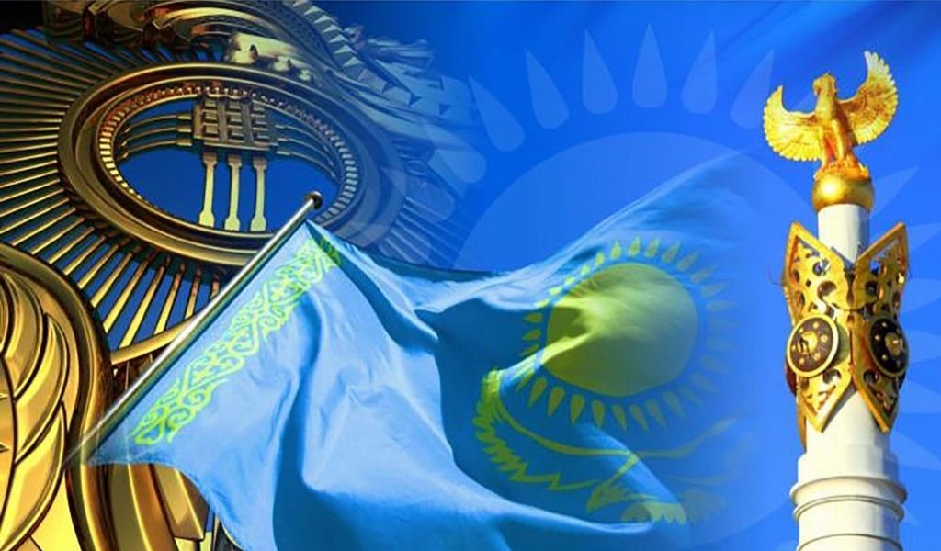

**Тақырыбы:** «Тәуелсіздік деп соғады жүрегіміз»

**8«А» сынып жетекшісі:** Ж.Абдикаримова

**2021-2022 оқу жылы**

**1 - жүргізуші:**  Армысыздар, құрметті ұстаздар, оқушылар және қадірменді қонақтар!

Бүгінгі Тәуелсіздігіміздің 30 жылдығына арналған

**«Тәуелсіздік деп соғады жүрегіміз»**

атты мерекелік кешімізге қош келдіңіздер!

Тәуелсіздік - ең басты құндылығымыз. Тәуелсіздікке қан төгіссіз, бейбіт түрде қол

жеткізгеннен кейін ғана елімізді әлемнің өркениетті мемлекеттерінің қатарына қоса

алдық. 30 жыл ішінде тәуелсіз Қазақ елін қалыптастырып, нарықтың қиын

өткелектерінен аман өткізіп келеміз. Осы кезеңде Қазақстанды дүние дидарындағы ең

мықты мемлекеттер танитындай, сыйлайтындай деңгейге жеткізген тұңғыш Нұрсұлтан

Назарбаевтай көреген саясаткердің ерен еңбегін дәл бүгін және әрқашанда айтып

өтеміз.

Тәуелсіздік күні еліміздің барлық азаматтары үшін орны ерекше мереке деп білеміз,

себебі, осынау жүрекжарды қуанышқа толы күнді ата - бабаларымыз ғасырлар бойы

армандап, күтумен өтті.

**2-жүргізуші**:

Армандарды жақындатып тым алыс,

Біздің жаққа жеткен екен жылы ағыс.

Егемендік - ел бақыты, ертеңі,

О, халайық! Құтты болсын қуаныш!

Азат өлкем күндей күлген шығыстан,

Асыл елім жан - жүректі ұғысқан.

Ата бабам аңсап өткен бақытым,

Айналайын, Қазақстан - Гүлстан!

Баяндама«жаппар балнұр»

**ГИМН ҚАЗАҚСТАН**

**1 - жүргізуші:**

Кең байтақ, көз жетпейтін жерім менің

Таулы орман, жасыл жайлау көлім менің

Бүгінде бар әлемге даңқың жетті

Тәуелсіз Қазақстан – елім менің

Жаттаулар Пердебай айым, Нұрмахан жасұлан, Арайлым

**2 - жүргізуші:**

Тас еденде жатты қазақ баласы,

Ауырса да, қыңқ етпеді жарасы,

Жараланған жолбарыстай, ышқынып,

Айтып жатты соңғы сөзін ол ащщы!!!......

Сұранбады, жалынбады тік тұрды,

Барлық жендет қорықты одан тіксінді,

Тас қорғанда жалғыз өзі жатса да,

Қанышерлер айналада көптін-ді....

Бір қазаққа әлі келмей, жер болып,

Мойындатпақ, бір өлікті тергеулік,

Сенің ісің, сен өлтірдің дегенді,

Артпақты олар, өрен жасқа көлдей ғып ....

Ән «желтоқсан желі»

**Баяндама: Жаппар Балнұр**

**Тұғырлы тәуелсіздікке-30 жыл**

Биыл қазақ елі тәңірі берген Тәуелсіздігінің, арайлы азаттығының отызыншы жылына қадам басып отыр.Түп шежіресі сонау ежелгі түркіден бастау алатын «мың өліп, мың тірілген» қазақ халқы бағзы заманнан бері қаншама өзінің іргелі ел, қабырғалы қалпын, салиқалы салтын сақтап қалғаны – еркіндік сүйгіштік жігерінің, асқақ рухының арқасы. Қазақ мемлекеттілігінің түпкі негізі сонау сақтардан басталып, ғұн, қаңлы, қыпшақ, Ақ орда мен Қазақ хандығының жалғасы – бүгінгі тәуелсіз Қазақстан мемлекеті.Тәуелсіздік үшін ақ білектің күшімен, ақ найзаның ұшымен елін қорғаған бабалар рухынан қуат алған ызғарлы Желтоқсан оқиғасы қазақ халқының қасіреті де, қасиеті де жетерлік тарихына айналды. Иә, Желтоқсан оқиғасы қаншама ызғарлы естілсе де, жанымызға нұр септі. Желтоқсан жаңғырығы бізге Тәуелсіздіктің таңын әкелді.Қазақ халқының ғасырлар бойы аңсаған арманы «Қазақстан Республикасының мемлекеттік тәуелсіздігі туралы» конституциялық заң қабылданған сол бір тарихи күнде, 1991 жылдың 16-желтоқсан күні жүзеге асты. Дүниеге жаңа мемлекет – Тәуелсіз Қазақстан келді. Біз өзіміздің рәміздерімізбен мақтанамыз, Қазақстан Туымен тұғырлы, Елтаңбасымен еңселі, Ән-ұранымен айбатты.Еңсемізді тіктеп, егемен ел атанып, өз алдына отау тігіп дербес мемлекет атанған Қазақстан қаншама қиындықтарға жолықса да тастай берік төзімділіктің арқасында, жалпақ әлемге өзінің өршіл үнін, өркениетке деген үмітін мойындатты… Ата-бабаларымыздан мұра болып қалған ұлан-ғайыр атамекен жеріміз, отарлық жоя алмаған тіліміз, мәдениетіміз тек қана қазақтың рухының күштілігімен сақталды. Біздің тәуелсіз Қазақстан Республикасының тарихындағы барлық жетістіктері, қазақ халқының егеменді заманда жаңаша ерекше өрлеуі, өркендеуі, рухани-экономикалық еркіндігіміз, әлемдік қоғамдастық пен дүние жүзінің дамыған озық мемлекеттерімен тереземіз тең, дәулетті елдермен бірдей қарым-қатынас жасау жетістіктеріміздің барлығының алтын бастауы – біздің мемлекеттің Тәуелсіздігінде.Тарих толқынында талайды бастан кешірген қазақ елі 30жыл бұрын өз тәуелсіздігін алған тұста дұрыс таңдау жасағандығын бүгінгі таңда уақыттың өзі дәлелдеп отыр.Тәуелсіздігіміздің алғашқы таңынан бастап қазіргі кезеңіне дейінгі оңды өзгерістер Елбасымыздың тікелей бастамасымен болып жатқаны аян. Бейбітшілік, келісім мен тұрақтылық жағдайында Қазақстан жылдам қарқынмен әлемдегі алдыңғы қатарлы жетекші елдердің қатарына қосылып келеді.

Біздің тірегіміз – тәуелсіздік, тілегіміз – тұрақтылық, білегіміз – бірлік. Тәуелсіздікпен бірге халқымыз Мәңгілік мұраттарға қол жеткізді.

Тәуелсіздік – ең алдымен қазақ халқының бостандыққа ұмтылған асқақ армандары мен қайсар рухының жемісі. Сондықтан да біз үшін Тәуелсіздік күні – ең қастерлі күн. Біз бүгінгі барлық жетістіктерімізге Тәуелсіздіктің арқасында қол жеткіздік. Тәуелсіздік – тәңірдің біздің ұрпаққа берген үлкен бақыты, халқымыздың мәңгілік құндылығы.

Тәуелсіздігіміздің 30жылдық мерейтойы тұғырлы, баянды болсын! Әрқашан күн сөнбесін! Тәуелсіз Қазақстанның таңы нұрлы, егемен еліміздің ұрпағының еңсесі биік болып, көк аспанда қасиетті көк туымыз мәңгі желбіресін!

**1 - жүргізуш**

Таң қалады тергеуші де бел кетіп,,

Неткен қайтпас, біз мұндайды көрмедік!!!

Барлық қазақ осындай ма.? білмедім,

Жоқ әлде сен оқшау ма едің, не ерлік?....

Барлық қазақ осындай, бар қанында,

Сол ерлікпен ұстаған, сар даламды,

Кіргізбеген жауларын, бір сүйем де,

Ұрпағы үшін жан берген, өр бабам да!!!...

Сол атаның ұрпағы мына менмін,

Есте ұста ей жендет, көрмегенің,

Мен қазақпын қорықпан, өлімнен де,

Табан асты, ол туған жерім менің.

Бір тамшы жас, алмай қара көзіне,

Халқы үшін жауаптығын сезіне,

Жас қазағым, қиындықтан тайсалмай,

Әркездері, жұптап тұрды сөзін де;

Қайрат атты атым бар, он сегізде жасым бар,

Еркек тоқты құрбандық, атам десең атыңдар!!!

**Би «Алға Қазақстан»**

**2 - жүргізуші:**

Қазақ дейтін менің бір елім,

Жатыр алып жарты дүние әлемін.

Бұл даланы анам жаспен суарған,

Бұл далаға жылап келіп қуанған, - деп Қасым Аманжолов ағамыз жырлағандай, кең

байтақ жерімізде Қазақ халқының басынан не өтпеді десеңізші. Талай қиындықты

бастан кешірсе де, ешқашан мойымай, күресе білді. Азаттық таңы туатынына кәміл

сеніп, үміттерін үзбеді.

Сол күндер ғой жүректің аңсағаны,

Соған шөлдеп, шөліркеп тамсанады,

Өкініш пе, білмеймін қуаныш па

Өз - өзінен жүрегім ән салады.

«Орнында бар оңалар» демекші, ел орнында, жер орнында, жерге жетер байлық жоқ.

Жер болса, ел болады, ел болса ер болады. Ерлеріміздің арқасында «Қазақстан»

егеменді ел болып, дүние жүзіне танылды. 120-дан аса ұлт өкілдері тұратын осынау

қасиетті мекенде, асқақтаған өлкеде, кеңшілігі керемет дархан дастархандай далада,

егіні теңіздей толқыған, төрт түлігі өрбіген, өндірісі өркендеген мекенде өмір сүруші

әрбір адам өз Отанын жанындай сүйіп, оның көк байрағын көкке көтеруді мақтаныш

тұтады.

Қазақпын, еңселі елмін егеменді,

Кеңейттім кең әлемге керегемді.

Мұхиттың ар жағында жатқан жұрттар

Таныды тепе - тең деп тереземді.

Қазақпын, қойнауы - құт, жері - дархан,

Әнімді бес құрлықтың бәрінде айтам.

**Жаттау:** Айым Арайлым Жасұлан Гүлбану

**1 - жүргізуші:**

Барлық ұлттың басын қосты бұл достық

Ұлы достық Нұрлы достық

Күн достық Достық деген қасиетті ұранға

Кең даланың жүрегі де үн қосты

Биші қыздар биімен де үн қосты

**2 - жүргізуші:**

Қасиетті Қазақстан мекенім,

Ақиқаттың алтын бесігі екенсің.

Елім, жерім, Отаным – бақ - дәулетім,

Болашағым, өнер - білім, өркенім.

Бейбіт өмір тілеймін мен халқыма

Туған тілім шұбарланба жарқыра

Тарихымызда таланттылар көбейсін

Бас иемін ата баба рухына.

Бойымда әні бұлақ жатыр бұрқырап

Сол бұлақтан сыр ағыздым жыр құрап

Тілейтінім барша жұртқа бір ғана

Ырыс, бақыт, татулық пен ынтымақ.

**Ән «Желтоқсан желі»**

**2 - жүргізуші:**

Ту тігілді халқымның бүгін бағына

Жас өрендер желбіретіп нық ұста

Ғасырларға жалғастырып елдікті

Дақ түсірме ата баба рухына

Үлгі бізге аталардың ерлігі

Ұлағаты өнегесі еңбегі

Тәуелсіздік туын ұстап жоғары

Бүгінгі ұрпақ болар елдің ертеңі дей келе бүгінгі тәуелсіздігіміздің 23 жылдығына

арналған «Тәуелсіздік деп соғады жүрегіміз» атты мерекелік кешіміз өз мәресіне де

келіп жетті.

Қазақ елім! Туды жастық дәуірің.

Алғандайсың жұлдызыңның жарығын.

Тәуелсіздік құтты болсын, қымбаттым,

Туған күнің құтты болсын, алыбым

**1-ші жүргізуші**

Тәуелсіздігіміздің тұғыры биік, халқымыздың еңсесі жоғары, егемендігіміз баянды

болсын деп тілейік, ағайын. Келесі кездескенше сау саламатта болыңыздар_